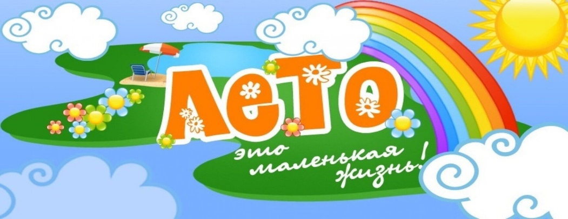
ПРОФИЛЬНЫЕ СМЕНЫ
НА БАЗЕ ДЗСОЛ «ФАКЕЛ»
(ст.НОВОМИНСКАЯ)

«ЮНЫЙ СПЕЦНАЗОВЕЦ»

30.05.2022- 19.06.2022

«ФАБРИКА ЗВЁЗД»
22.06.2022- 12.07.2022

«МЫ ВМЕСТЕ»
15.07.2022-04.08.2022

«ТУРИСТИЧЕСКАЯ ВЕРТУАЛЬ»
07.08.2022- 27.08.2022

(отв.Хожаева Татьяна Владимировна)

